CHẾ ĐỘ ĂN CHO TRẺ SUY DINH DƯỠNG NGÀY TẾT
Tết đến cha mẹ bận rộn trăm công nghìn việc từ việc chuẩn bị dọn dẹp nhà cửa cho đến mua sắm tết, đi chúc tết bạn bè, tiếp khách nên không có nhiều thời gian để quan tâm hoặc làm cho bé những món ăn đầy đủ dinh dưỡng. Với những trẻ biếng ăn, ngày tết càng tệ hơn. Vì bé ăn quá nhiều bánh kẹo, trái cây, nước ngọt nên giảm cơn thèm ăn dẫn đến trẻ lười ăn. Vì thế, sau tết nguy cơ bị suy dinh dưỡng là rất cao.
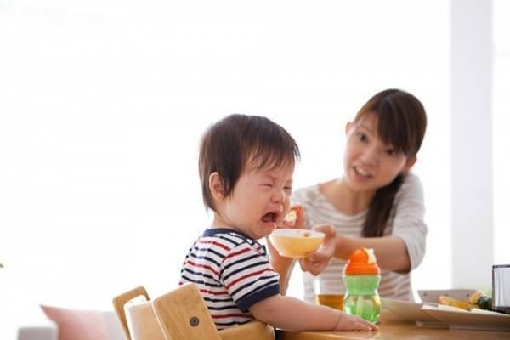
Dù bận đến đâu mẹ cũng nên cho con ăn đủ 3 bữa
Do vậy ngày tết dù bận rộn đến đâu, mẹ cũng nên dành thời gian chế biến thức ăn đủ 3 bữa và các bữa ăn dặm đầy đủ cho bé. Và nên cho trẻ ăn đúng giờ, đúng bữa, thực đơn phải đảm bảo đủ 4 nhóm đạm, tinh bột, chất béo, các vitamin và khoáng chất cần thiết cho trẻ.
Lưu ý: Không nên cho trẻ ăn kẹo, bánh, nước ngọt trước bữa ăn vì sẽ giảm cơn thèm ăn dẫn đến trẻ biếng ăn. Nếu phải đi chơi xa nên chuẩn bị sẵn các thực phẩm như sữa tươi, sữa chưa và một số đồ ăn dặm khác tránh để bỏ bữa.
Nên: Trong các món ngon ngày tết cho bé, cần đảm bảo cho trẻ ăn uống cân bằng 4 nhóm chất (chất đạm, chất béo, chất bột đường, vitamin & khoáng chất). Bên cạnh đó, bố mẹ cũng không cần hạn chế cho trẻ ăn các loại thực phẩm giàu năng lượng như: bánh chưng/tét, thịt mỡ, các món chiên/xào, bánh kẹo ngọt…
Không nên: Mặc dù chế độ ăn của trẻ khá thoải mái, tuy nhiên bố mẹ lưu ý không nên cho trẻ ăn vặt/ăn các loại bánh kẹo ngọt trước bữa ăn vì sẽ khiến trẻ no ngang, bỏ bữa chính khiến tình trạng cân nặng, sức khỏe của trẻ trở nên tồi tệ hơn.
Cuối cùng, dù là bất cứ trẻ em nào, bên cạnh việc bổ sung dinh dưỡng bằng các món ngon ngày tết cho bé, bố mẹ cũng đừng quên cho trẻ uống nhiều nước. Nước giúp quá trình trao đổi chất trong cơ thể trẻ diễn ra tốt hơn, giúp hệ tiêu hóa hoạt động tốt hơn cũng như dễ dàng loại bỏ chất thải ra khỏi cơ thể trẻ… Ngoài nước đun sôi để nguội, có thể cho trẻ uống thêm sữa, nước ép trái cây tươi ít ngọt (với trẻ thừa cân) và nước trái cây tươi ngọt (với trẻ suy dinh dưỡng).



